Проект

УКАЗ

ГЛАВЫ ЧУВАШСКОЙ РЕСПУБЛИКИ

# О проведении в 2024 году Дня Республики

В соответствии с Законом Чувашской Республики «О государственном празднике Чувашской Республики» в целях стимулирования социально-экономического развития муниципальных образований, повышения их инвестиционной привлекательности п о с т а н о в л я ю:

1. Организовать подготовку и проведение основных мероприятий по празднованию в 2024 году Дня Республики в г. Чебоксары и Янтиковском муниципальном округе, признанном победителем конкурса муниципальных образований Чувашской Республики на право проведения на их территории мероприятий в рамках празднования Дня Республики.

2. Кабинету Министров Чувашской Республики:

разработать и утвердить План мероприятий по подготовке и проведению в 2024 году Дня Республики;

обеспечить выплату Янтиковскому муниципальному округу гранта Главы Чувашской Республики для развития общественной инфраструктуры населенных пунктов.

3. Рекомендовать органам местного самоуправления в Чувашской Республике организовать проведение в 2024 году праздников «Акатуй», «Сабантуй» и других традиционных праздников, культурно-массовых и спортивных мероприятий, приуроченных ко Дню Республики.

4. Настоящий Указ вступает в силу со дня его официального опубликования.

Глава

Чувашской Республики О.Николаев

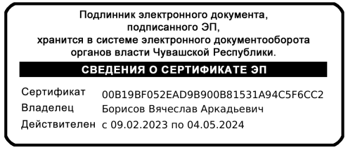г. Чебоксары

2023 года

№